КОМИТЕТ ПО ОБРАЗОВАНИЮ ПРАВИТЕЛЬСТВА САНКТ-ПЕТЕРБУРГА
Санкт-Петербургское государственное
бюджетное профессиональное образовательное учреждение
«Колледж информационных технологий»
ОТЧЕТ

ПО ПРАКТЧЕСКОЙ РАБОТЕ №1
МДК 01.03. Разработка мобильных приложений
Специальность 09.02.07
«Информационные системы и программирование»
Специализация:
«Программист»
Студент группы 493:
Омелько И.О.
Преподаватель: Фомин А.В.
Санкт-Петербург 2022
Содержание

Интерфейс 3
База данных 6
Структура приложения 8
Демонстрация работы приложения 9

Интерфейс
Разработан макет интерфейса приложения. Интерфейс приложения представлен тремя формами:
- главной формой;
- формой настроек;
- формой окна подтверждения.
Макет интерфейса и реализованный интерфейс главной формы представлен на рисунке 1.
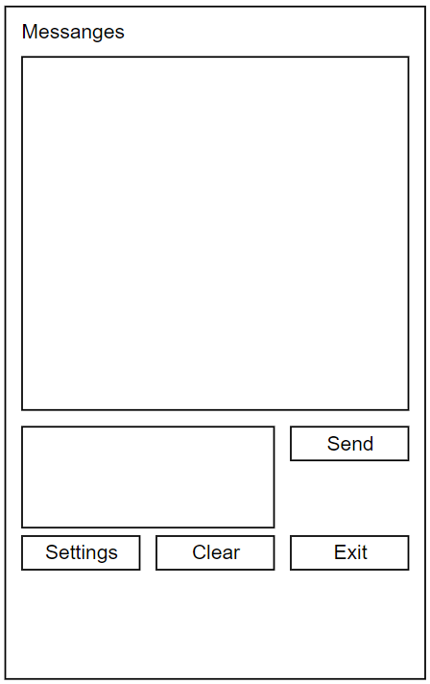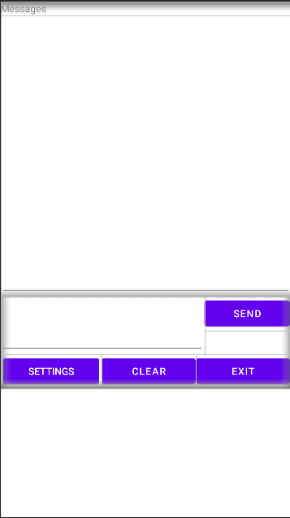
Рисунок 1 – Интерфейс главной формы

На главной форме расположены следующие элементы:
- заголовок формы;
- текстовое поле для вывода сообщений;
- текстовое поле для набора ввода сообщения;
- кнопка отправки сообщения;
- кнопка настроек;
- кнопка отчистки истории сообщений;
- кнопка выхода из приложения.

Макет интерфейса и реализованный интерфейс формы настроек представлен на рисунке 2.
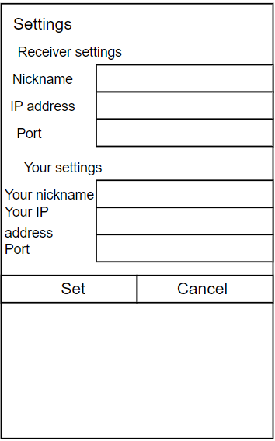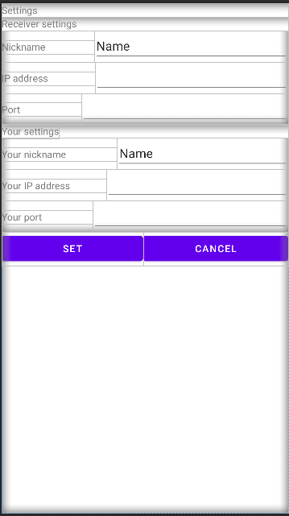
Рисунок 2 – Интерфейс формы настроек

На форме настроек расположены следующие элементы:
- заголовок формы;
- заголовки полей ввода никнеймов;
- заголовки полей ввода IP адресов;
- заголовки полей ввода портов;
- текстовые поля для ввода никнеймов;
- текстовые поля для ввода IP адресов;
- текстовые поля для ввода портов;
- кнопка установки настроек;
- кнопка отмены;
Макет интерфейса и реализованный интерфейс формы подтверждения представлен на рисунке 3.

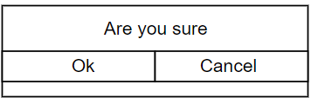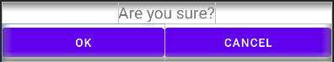
Рисунок 3 – Интерфейс формы подтверждения
На форме подтверждения расположены следующие элементы:
— заголовок формы;
— кнопка подтверждения;
— кнопка отмены;
Главная форма является формой – activity. Главная форма используется для вывода входящих сообщений, ввода и отправки сообщений, отчистки истории сообщений, выхода из приложения.
Форма настроек является диалоговым окном – alertdialog. Форма настроек используется для задания параметров отправителя:
- никнейм;
- IP-адрес;
- порт;
и параметров получателя сообщений:
- никнейм;
- IP-адрес;
- порт;
Форма подтверждения является диалоговым окном – alertdialog. Форма подтверждения используется для подтверждения выбранного действия. Форма подтверждения вызывается для подтверждения выполнения функции выхода из приложения и при выполнении функции отчистки истории сообщений.

База данных
Разработана структура базы данных приложения. База данных приложения состоит из двух таблиц:
- таблица «userData».
- таблица «message».
Таблица «userData» используется для хранения настроек пользователя и содержит следующие столбцы:
- type типа TEXT;
- nickname; типа TEXT;
- IPaddress типа TEXT;
- port типа int.
Таблица «message» используется для хранения полученных сообщений содержит следующие столбцы:
- number типа int со свойством primary key;
- date; типа TEXT;
- date; типа TEXT;
- time; типа TEXT;
- senderNickName; типа TEXT;
- senderIPaddres; типа TEXT;
- senderPort; типа int;
- content; типа TEXT.

Структура базы данных приложения представлена на рисунке 4.
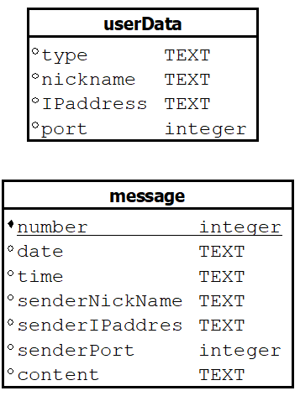
Рисунок 4 – Структура базы данных приложения

Был произведен просмотр содержимого базы данных после использования приложения. Результат просмотра представлен на рисунке 5.
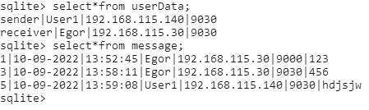
Рисунок 5 – Просмотр данных базы данных приложения

Структура приложения
Код приложения состоит нескольких классов:
- MainActivity;
- DataBase;
- DataExchangePackage;
- Message;
- User;
- g.
Класс MainActivity используется для реализации функции передачи и приема сообщений через сокет UDP, а также записи и чтения информации о пользователе и истории сообщений. Передача сообщений производится в отдельном от основного потоке. Прием сообщений также ведется в отдельном потоке. Для настройки сокета используются данные об IP адресе и порте как передатчика, так и приемника сообщений. Данные о никнейме передатчика и приемника сообщений используются для идентификации пользователей, отправляющих сообщение.
Класс DataBase используется для работы с базой данных записи и чтения данных.
Класс DataExchangePackage используется для хранения данных пакета:
- данные об IP адресе отправителя;
- данные о порте отправителя;
- данные о никнейме отправителя;
- данные об IP адресе получателя;
- данные о порте получателя;
- данные о никнейме получателя;
- текст сообщения;
Класс Message используется для хранения данных принятого сообщения, которое должно быть занесено в базу данных.
Класс User используется для хранения данных пользователей, которые должны быть записаны в базу данных.

Демонстрация работы приложения
Отправление сообщение производится следующим образом:
- Набор сообщения в поле набора сообщения.
- Нажатие на кнопку отправить.
Пример отправки сообщения продемонстрирован на рисунке 6.
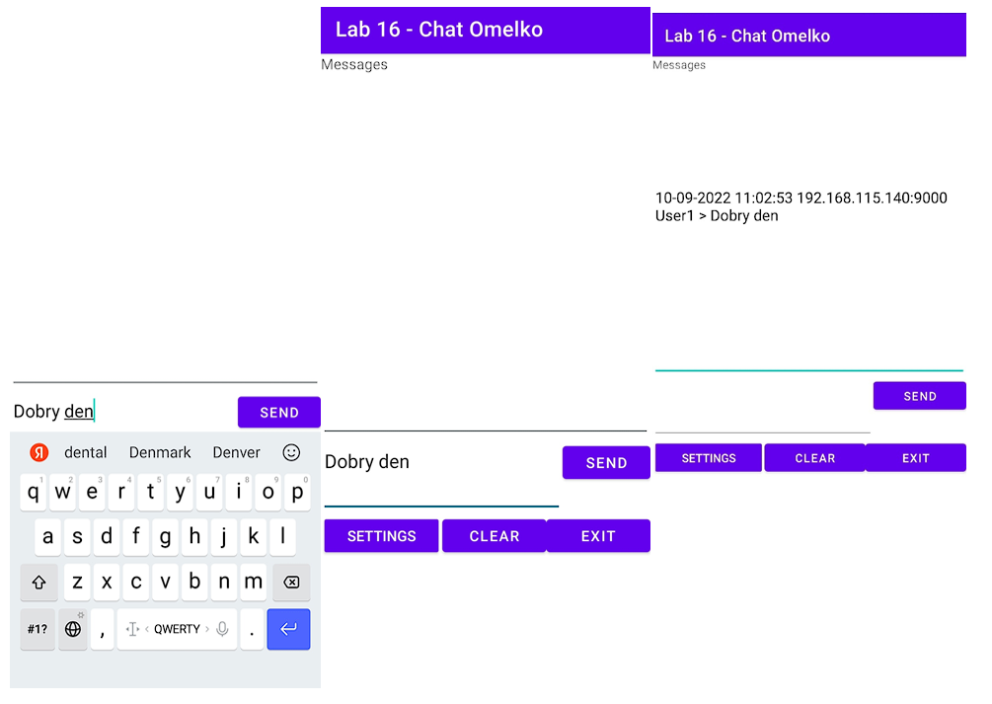
Рисунок 6 – Отправка сообщения

Изменение настроек производится следующим образом:
- Нажать кнопку Settings.
- Изменить нужные параметры.
- Нажать кнопку Set.
Пример изменения настроек продемонстрирован на рисунке 7.
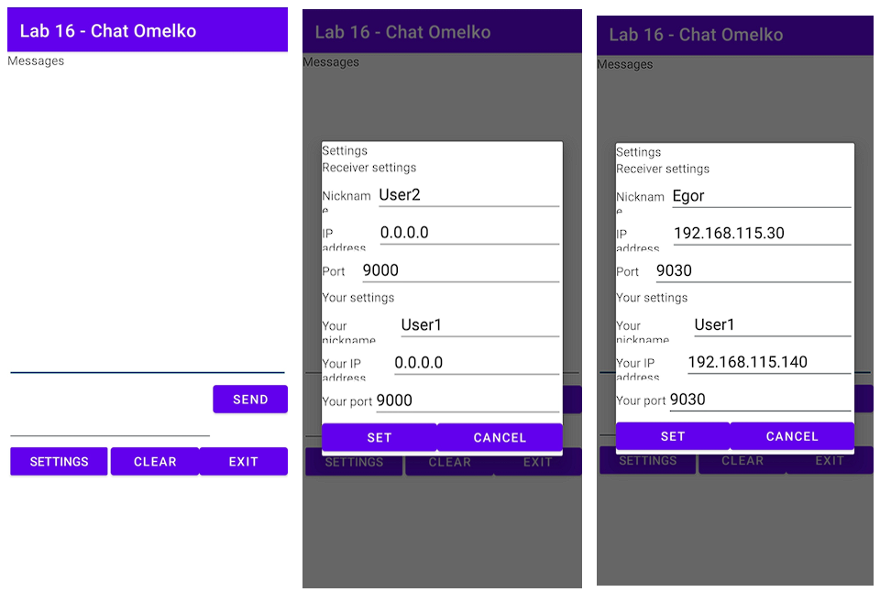
Рисунок 7 – Изменение настроек

Отчистка истории сообщений происходит следующим образом:
- Нажать кнопку Clear.
- На всплывающем окне нажать кнопку Set.
Пример отчистки истории сообщений продемонстрирован на рисунке 8.
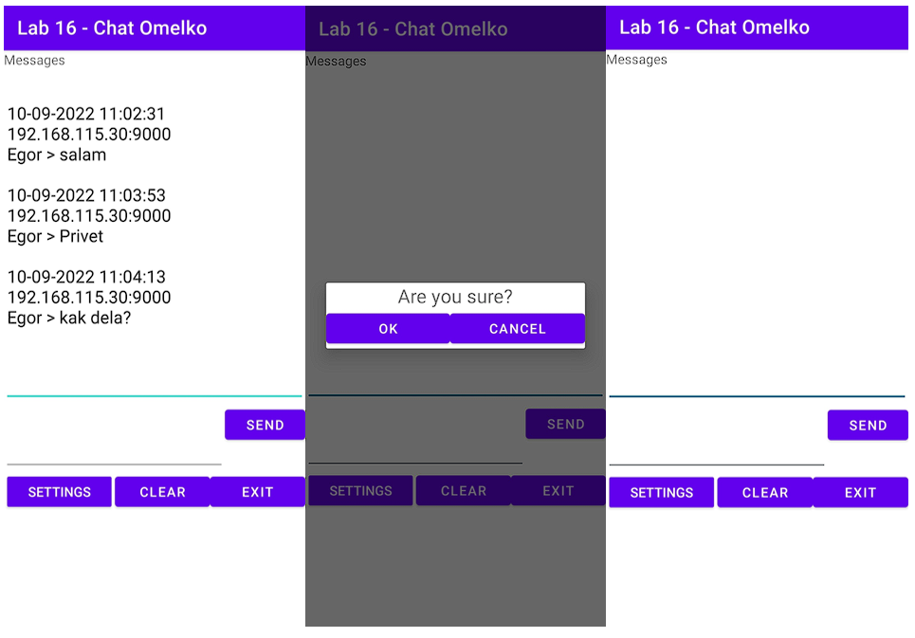
Рисунок 8 – Отчистка истории сообщений

